

**Le Droit face aux Violences faites aux Femmes au Niger**

Saadatou Abdouramane Yayé

320190042

Fatima Alhousseini Kourouza

320190077

Nafissa Habibou Attaher

320190032

Halimatou Moussa Amadou

320190050

Licence en administration des affaires options Droit

Wangari Cohorte

African Development University

Francophonie, Niamey

Août 2022

# DEDICACE

*On dédie ce modeste travail accompagné d’un profond amour :*

*A nos chers parents, pour tous leurs sacrifices, leur amour, leur tendresse, leur soutien et leurs prières tout au long de nos études ;*

*A nos chères sœurs...pour leurs encouragements permanents et leur soutien moral ;*

*A nos chers frères…pour leurs appuis et leurs encouragements ;*

*A toutes nos familles pour leur soutien tout long de nos parcours universitaires ;*

*Que ce travail soit l’accomplissement de vos vœux tant allégués, et le fruit de votre soutien infaillible,*

*Merci d’être toujours là pour nous.*

# REMERCIEMENTS

La réalisation de ce mémoire a été possible grâce au concours de plusieurs personnes à qui on voudra témoigner toute notre gratitude.

Nous voudrions tout d’abord adresser toute notre reconnaissance au directeur de ce mémoire, Docteur Souleymane, pour sa patience, sa disponibilité et surtout ses judicieux conseils, qui ont contribué à alimenter notre réflexion.

Nous désirons aussi remercier les professeurs de African Development University (ADU), qui nous ont fourni les outils nécessaires à la réussite de nos études universitaires.

Nous voudrions exprimer notre reconnaissance envers les amis et collègues qui nous ont apporté leurs soutiens moral et intellectuel tout au long de notre démarche.

Un grand merci à Nadira Foumakoye pour ses précieux conseils et recommandations.

Enfin, nous tenons à remercier Me Mahaman Rabiou Oumarou, Avocat à la Cour, SCPA KADRI LEGAL pour toute l’aide apportée.

**TABLE DES MATIERES**

DEDICACE 1

REMERCIEMENTS 2

RESUME 6

ABSTRACT 7

SIGLES ET ABREVIATIONS 8

INTRODUCTION 9

PREMIÈRE PARTIE : ANALYSES DES VIOLENCES FAITES AUX FEMMES AU NIGER 13

CHAPITRE I : Typologies des violences faites aux femmes 13

**SECTION I :** La violence physique 13

**Paragraphe I :** Les violences domestiques 14

**Paragraphe II :** Mutilation génitale féminine 14

**Paragraphe III :** Le viol 15

**Paragraphe VI :** Le harcèlement sexuel 16

**Paragraphe V :** Le trafic des femmes 17

**SECTION II :** La violence psychologique 17

**Paragraphe I :** La violence verbale 18

**Paragraphe II** : La wahaya 18

**SECTION III :** La violence économique 19

**Paragraphe I** : Contrôler les dépenses et la gestion financière 19

**Paragraphe II :** Contrôler la vie professionnelle 19

**Paragraphe III :** L’utilisation d’argent pour contraindre la victime à rester dans la relation 20

CHAPITRE II : les effets des violences faites aux femmes 21

**SECTION I :** les effets à court termes 21

**Paragraphe I :**  Les effets sur la santé physique 21

**Paragraphe II :** Les effets sur la sante psychologique 21

**SECTION II :** Les effets à long termes 22

**Paragraphe I :** Les effets sur la santé physique 22

**Paragraphe II :** les effets sur la santé psychologique 23

DEUXIÈME PARTIE : L'EFFECTIVITE DE LA PROTECTION ACCORDEE AUX FEMMES 25

CHAPITRE I : Les textes juridiques et les institutions accordant une protection aux femmes 25

**SECTION I :** Les textes juridiques protégeant la femme 25

**Paragraphe I :** Les dispositions constitutionnelles 26

**Paragraphe II** : Le code pénal 26

**Paragraphe III :** Les autres textes 27

**Paragraphe IV :** Le cadre juridique international 28

**Paragraphe V :** Le cadre juridique régional 31

**Paragraphe VI :** Les obstacles liés au cadre juridique 34

**Paragraphe VII :** Les obstacles judiciaires 35

**SECTION II :** Les institutions qui protègent les femmes 36

**Paragraphe I :** Les structures étatiques parmi les structures étatiques impliquées dans la lutte contre les VBG 36

**Paragraphe II :** Organisations de la société civile 37

**Paragraphe III :** Les communes locales 37

CHAPITRE II : Etude sur le terrain (cas du Niger) 39

**SECTION I :** Présentation du terrain et méthodologie 39

**SECTION II :** Analyse et interprétation des données 40

**SECTION III :** Les perspectives et recommandations 44

**Paragraphe I :** Les perspectives 44

**Paragraphe II :** Les recommandations 45

CONCLUSION 46

BIBLIOGRAPHIE : 47

**TABLE DE FIGURES**

**Figure 1 :** La situation matrimoniale des personnes interrogées 41

**Figure 2 :** Pourcentage des types de violence auxquels ces femmes font face 41

**Figure 3 :** Les personnes interrogées connaissant la définition de la violence 42

**Figure 4 :** Les circonstances dans lesquelles ces personnes ont étés victimes de violence 42

**Figure 5 :** La réaction des victimes face a ces violences 43

**Figure 6 :** Le pourcentage des personnes connaissant que toute violence est punie par la loi 44

**Figure 7 :** Pourcentage des personnes connaissant les textes juridiques contre les violences faites aux femmes 44

# RESUME

Plusieurs femmes subissent des violences dans le monde, on estime que 736 millions de femmes soit près d’une sur trois (1/3) ont subi des violences sous toutes leurs formes de la part d’un partenaire intime et ou d’autres personnes.

Cependant, au Niger ce taux de violence sur les femmes s’élève à plus de 38% en 2021[1] , ce nombre nous a interpeller et nous nous sommes demandées pourquoi un taux si élevé de violence envers les femmes alors que des lois et des dispositions qui réprimandent ces actes assistent déjà.

L’objectif de cette étude est d’analysé tout d’abord les différents types de violences auxquelles sont confrontées les femmes du Niger et leurs effets sur la vie de ces femmes. Ensuite évaluer l’effectivité de la protection des femmes au Niger. Par ailleurs, trouver les failles qui expliquent ce taux élevé de violence contre les femmes. La problématique est par conséquent la suivante : **comment le droit encadre-t-il la question relative aux violences faites aux femmes ?**

Pour répondre à cette question plusieurs recherches quantitatives et qualitatives ont été menés, alors notre travail a été subdivisé en deux grande parties : la première partie est consacrée à l’analyse de la typologie des violences faites aux femmes et les effets qui peuvent découler de ces violences. La deuxième partie quant à elle regroupe les différents textes juridiques et les différentes institutions qui aident dans l’application de ces textes et à la lutte contre les violences faites aux femmes. Apres cela, nous avons effectué une étude sur le terrain par le biais d’un questionnaire qui a été remplis par 75 personnes dont hommes et femmes, cela nous permis de collecter des informations sur la situation de ces personnes.

A partir de ces recherches et résultats, il a été conclu que ces violences contre les femmes sont véridiques et représentent le quotidien de plusieurs femmes, il est aussi évident que des dispositions sont mises en place pour règlementer et combattre ce fléau mais la lenteur de la justice, celle de la mauvaise perception du système judiciaire, le cout élevé des frais de procédure et la question de l’accès des justiciables à l’information juridique reste les grand problèmes qui empêchent une totale effectivité contre le combat de ces violences faites aux femmes.

***Mots clés :*** *Droit, violence, genre, femme, Niger*

# ABSTRACT

Several women experience violence in the world, it is estimated that 736 million women, or nearly one in three (1/3), have suffered violence in all its forms from an intimate partner and/or other people.

However, in Niger this rate of violence against women rises to more than 38% in 2021, this number has challenged us and we wondered why such a high rate of violence against women when laws and provisions that rebuke these acts are already attending.

The objective of this study is to first analyze the different types of violence faced by women in Niger and their effects on the lives of these women. Then evaluate the effectiveness of the protection of women in Niger. Also, find the flaws that explain this high rate of violence against women. The problem is therefore the following: **how does the law frame the issue of violence against women?**

To answer this question, several quantitative and qualitative researches have been carried out, so our work has been divided into two main parts: the first part is devoted to the analysis of the typology of violence against women and the effects that can result from this violence. The second part brings together the different legal texts and the different institutions that help in the application of these texts and in the fight against violence against women. After that, we conducted a field study through a questionnaire that was completed by 75 people including men and women, this allowed us to collect information on the situation of these people.

From this research and results, it was concluded that this violence against women is true and represents the daily life of many women, it is also obvious that provisions are in place to regulate and fight this scourge but the slowness of the justice, that of the poor perception of the judicial system, the high cost of procedural costs and the question of the access of litigants to legal information remain the major problems that prevent a total effectiveness against the fight against this violence against women .

***Key Words:*** *Droit, violence, Gender, Woman, Niger.*

# SIGLES ET ABREVIATIONS

**IST :** Infections Sexuellement Transmissibles

**SIDA :** Syndrome d’Immuno- Déficience Acquise

**ONU :** L’Organisation des Nations Unies

**VBG :** Violence Basée sur le Genre

**SEJUP :** Services Educatifs Judiciaires et Préventif

**ONG :** Organisation Non Gouvernementale

**UNFPA :** United Nation Population Fund

**UNICEF:** United Nations of International Children’s Emergency Fund

**OIT :** Organisation Internationale du Travail

**CIPD :** Conférence Internationale sur la Population et le Développement

**CEDEF :** Convention sur l'élimination de toutes les formes de discrimination à l'égard des femmes

**RJDH :** Réseau des Journalistes pour les Droits de l'Homme

**AFJN :** Association des Femmes Juristes du Niger

**VFF :** Violence faites aux femmes

**CONGAFEN :** Coordination des ONG et Associations Féminines Nigériennes

# INTRODUCTION

Au Niger, plus de 38 % des femmes sont victimes de violences basées sur le genre en 2021. La violence, phénomène omniprésent est un fléau qui mine la société nigérienne, parce que chaque jour une femme se fait violentée[2]. Les médias nous renvoient sans cesse des images montrant sous toutes ses formes la violence dont l’homme est capable. Il peut s’agir des violences domestiques de harcèlements ou d’agressions sexuelles, de mariage précoce et forcé, d’exploitation sexuelle et bien d’autre.

Ceci peut être expliqué par le fait qu’il ait un mythe de la violence. Ce mythe s’articule principalement autour de la prévalence masculine, de l’homme fort et ce dès l’enfance. Il y’a aussi des traditions axées sur le rôle patriarcal de l’homme sur la femme, ou celui-ci utilise la force pour se faire obéir. Ces valeurs encouragent parfois la violence.

Le droit a par ailleurs, encadré la question relative aux violences. Il est cependant pertinent de s’intéresser à cela.

Nous avons fait le choix de ce sujet pour deux raisons principales : d’abord pour des raisons personnelles et enfin pour des raisons d’actualité.

Personnelles, parce que en tant que femmes, c’est un problème qui nous concerne toutes, chaque femme peut être considérée comme une potentielle victime, et en tant que juriste les violences de tout genre sont pour nous une pratique à dénoncer et à combattre, parce que le droit prône avant tout la liberté et la sacralité du corps humain.

Ce sujet est devenu monnaie courante et fait partie intégrante de notre quotidien, il est par ailleurs impérieux de s’informer afin d’en cerner tous les aspects.

Cependant avec les recherches et les différents moyens d’informations qui nous sont offerts nous allons aller en profondeur et découvrir ce thème sur tous ses aspects afin d’apporter un regard neuf qui nécessitera l’application et l’implication de tous.

Le droit est une science qui s’intéresse et qui encadre tous les aspects de la vie humaine ; la question de la violence n’y échappe pas. En effet, il existe bel et bien des dispositions, articles, conventions qui encadrent et réprimandent cette pratique barbare. S’il existe des reformes autour de ce phénomène mais alors qu’est ce qui explique son ampleur ?

La violence et le droit sont des concepts clé à définir dans le cadre théorique.

La déclaration sur l’élimination de la violence à l’égard des femmes définit la violence envers les femmes comme tous les actes de violence dirigés contre le sexe féminin, causant ou pouvant causer aux femmes un préjudice ou des souffrances physiques sexuelles ou psychologiques, y compris la menace de tels actes, la contrainte ou la privation arbitraire de liberté que ça soit dans la vie publique ou dans la vie privée.

Selon cette définition tout acte qu’il soit physique ou moral pouvant causer un préjudice de quelque nature qu’il soit à la femme est qualifié de violence à son égard.

Selon le lexique des termes juridiques, « le droit est désigné en son sens de droit objectif, un ensemble de règles visant à organiser la conduite de l’homme en société et dont le respect est assuré par la puissance publique » [3]. La violence quand a elle y est définie comme étant « un terme générique qui, dans le code pénal, désigne l’ensemble des infractions constituant une atteinte à l’intégrité des personnes [4]».

Cette définition est celle qui correspond le mieux à notre étude.

Selon la convention sur l’élimination de toutes les formes de discrimination à l’égard des femmes : les Etats parties condamnent la discrimination à l’égard des femmes sous toutes ses formes, conviennent de poursuivre par tous les moyens appropriés et sans retard une politique tendant à éliminer la discrimination à l’égard des femmes et, à cette fin, s’engagent à : adopter des mesures législatives et d’autres mesures appropriées assortis, y compris des sanctions en cas de besoin, interdisant toute discrimination à l’égard des femmes[5]. Cette convention montre les reformes et les dispositions misent en place pour lutter contre les injustices sur les femmes.

Les violences basées sur le genre sont un sujet qui a inspiré beaucoup d’auteurs dont Erick Morel qui dans son ouvrage**, « les violences faites aux femmes ; aspects juridiques et judiciaires** **[6] »** procède à une présentation globale et transversale du droit applicable à toutes les formes de violences faites aux femmes. Puis, il décrit le dispositif judiciaire permettant d’y apporter une réponse. Dans une première partie en s’appuyant sur des références statistiques, épidémiologiques, sociologiques et criminologiques, il présente les textes qui répriment les violences physiques et psychologiques, sexuelles dont les femmes sont victimes, mais aussi les atteintes à leur dignité.

Aussi**, Amnesty international** qualifie les violences faites aux femmes comme étant l’un des plus grands scandales en matière de droits humains. Elle analyse et donne la réponse de l’état en France et rappelle que les autorités ont la responsabilité et l’obligation non seulement de sanctionner les auteurs mais aussi de tout mettre en œuvre pour prévenir ces violences et s’assurer que les victimes puissent bénéficier des réparations adéquates.

Pour comprendre le problème des violences faites aux femmes il faudrait remonter à la source et s’intéresser à l’ouvrage de DANIEL WELZER**, « les hommes violents ».**[7]

La violence est le langage du pouvoir des hommes dans la famille. Elle montre, en dehors des explications psychologiques, qui dirige ou veut diriger. L’homme est violent par incapacité’ de communiquer autrement. Non pas pour que la femme parte mais pour qu’elle cède [8].

Au regard de tout ce qui précède il est impérieux de se poser la question suivante : **comment le droit encadre-t-il la question relative aux violences faites aux femmes ?**

Pour traiter notre sujet, nous allons adopter des stratégies de collecte des informations à travers des entretiens avec des juristes ainsi qu’avec un membre de l’autorité publique, une étude sur le terrain en préparant un questionnaire que les gens vont remplir et une étude documentaire. Puis, nous allons réaliser une petite vidéo pour sensibiliser les gens qui ferment les yeux sur ce fléau. Enfin, un compte sera créé sur les réseaux sociaux (Instagram…) sous l’appellation d'***abris de femmes***, pour exposer ces violences faites aux femmes et apporter aux victimes toute l’aide dont elles peuvent avoir besoin.

L’objectif de ce thème est d’étudier les mécanismes de ces violences sur la femme consacrer par le droit international et le droit national, les évaluer afin de déterminer leur efficacité ou leur insuffisance ,confronter ces textes a la pratique afin de voir leur effectivité pour ainsi proposer des solutions en cas d’insuffisance et permettre aux jeunes filles d’échanger sur les problèmes quelles peuvent rencontrer en tant que femme et de les informer sur leurs droits pour un développement durable et le progrès social.

Afin de répondre à la problématique posée il serait intéressant d’étudier en premier lieu l’analyse des violences faites aux femmes (Première partie), puis, en second lieu l’effectivité de la protection accordée aux femmes (Deuxième partie).

# PREMIÈRE PARTIE : ANALYSES DES VIOLENCES FAITES AUX FEMMES AU NIGER

De nos jours, beaucoup de femmes subissent des Violences sous toutes leurs formes et ce, presque partout où elles vont, que cela soit dans un cadre familial, éducatif, du travail etc. Ainsi, ces violences qu'elles subissent engendrent toujours des effets bouleversants, tant sur leurs sante physique que psychologique. **De ce fait, quels sont les différents les types de violences auxquelles les femmes font face ?**

Pour répondre à cette question nous allons voir les typologies des violences faites aux femmes (Chapitre I), et les effets déroulants de ces violences (Chapitre II).

# CHAPITRE I : Typologies des violences faites aux femmes

À la maison ou dans la rue, en temps de guerre ou de paix, la violence à l’égard des femmes et des filles est une violation des droits humains de proportion pandémique qui se produit tant dans l’espace public que dans la sphère privée. Elle revêt plusieurs caractères dont la violence physique, la violence psychologique et la violence économique. La violence au sens du droit civil, est l’acte délibéré ou non, provoquant chez celui qui en est la victime, un trouble physique ou moral comportant des conséquences dommageables pour sa personne ou pour ses biens. Elle revêt plusieurs caractères dont la violence physique, la violence psychologique, et la violence économique

## **SECTION I :** La violence physique

Elles sont les plus repérables car elles peuvent laisser des traces visibles[9]. La violence physique est la plus connue et se caractérise par l’emploi de gestes violents envers une autre personne. Elles correspondent à toute action qui met en danger l’intégrité physique ou la santé corporelle de la victime[10]. Elle se manifeste le plus souvent par des Bastonnades, gifles, coups et blessures, étranglements, ligotage, travail forcé, torture, pratique traditionnelles néfastes etc.

Les violences physiques sont de plusieurs ordres parmi lesquels on peut citer :

### **Paragraphe I :** Les violences domestiques

Les violences domestiques ou « violences conjugales », désignent tout comportement répété qui vise à obtenir ou maintenir un pouvoir ou un contrôle sur le/la partenaire dans une relation[11]. Ces violences peuvent être physiques, sexuelles ou prendre la forme de menaces contre une autre personne. Elles recouvrent tout comportement visant à effrayer, intimider, terroriser, manipuler, offenser, humilier, culpabiliser ou blesser autrui[12]. Elles peuvent exister dans différents types de relations et concerner des couples mariés, vivant ensemble ou entretenant une relation amoureuse. Ces violences touchent des victimes venant de tous les contextes socioéconomiques et de tous niveaux d’éducation[13].

Généralement, ces violences prennent la forme de mauvais traitements répétés à l’encontre d’un partenaire intime dans une relation amoureuse ou familiale, par lesquels l’auteur exerce un contrôle et un pouvoir sur la victime.

Malheureusement cette violence est souvent considérée comme normale chez beaucoup de femmes et même les auteurs de cette violence. La femme est progressivement privée de tout libre-arbitre sur sa situation. Elle est dans le flou et l’incertitude, réduite à la soumission, empêchée de discuter ou de résister, et elle finit par considérer comme normale la façon dont elle est traitée. Il faut également noter que l’emprise empêche la femme de se révolter contre l’abus qu’elle subit, la rend obéissante et l’incite à protéger son agresseur et l’absoudre de toute violence. Ces comportements inacceptables doivent être punis par la loi. Force est de constater que l'Etat ne propose pas assez d'aide aux victimes de violence domestique une aide judiciaire et des conseils juridiques gratuits préalablement à l'engagement d'une action judiciaire.

### **Paragraphe II :** Mutilation génitale féminine

La pratique de la MGF, ou « circoncision féminine », correspond à une ablation complète ou partielle du clitoris ou d’autres organes génitaux. Sa forme la plus radicale, l’infibulation, implique une ablation du clitoris et des deux lèvres et une suture de la vulve, ne laissant qu’une petite ouverture permanente l’écoulement de l’urine et des flux menstruel[14].

De 2016 à 2017 nous avons enregistrées 90 cas de mutilation génitale au Niger[15].

Selon Bibata Koné, Directrice Adjointe de la promotion de la femme, à Studio Kalangou : « A Maradi la réalité est qu’on pratique cette mutilation génitale féminine. Surtout dans les villages un peu éloignés. Et cette pratique concerne surtout le « dan gouria ». Le « dan gouria » c’est un organe qui apparait au niveau de l’orifice vaginal de la femme, surtout de la petite fille dès la naissance. Et quand on constate ça, on fait appel aux « Wanzam [16]» ce sont eux qui interviennent pour pratiquer cette mutilation, avec toutes les conséquences que cela comporte. Non seulement, il y a le traumatisme au niveau de l’enfant, mais il peut survenir des hémorragies ou infections qui peuvent conduire à la mort. Ou bien dans un autre cas, ça peut conduire à la stérilité de la fille. Une fois grande et mariée, on constate qu’il y a un problème, probablement à cause de cette pratique-là.[17]

### **Paragraphe III :** Le viol

Le viol est défini dans code pénal nigérien comme : « Tout acte de pénétration sexuelle, de quelque nature qu’il soit, commis sur la personne d’autrui par violence, contrainte, menace ou surprise est un viol[18] ». Les viols peuvent être commis dans le cadre du mariage et de relations amoureuses, par des inconnues et également être utilisés comme des armes de guerre pendant les conflits. [19].

Au Niger la question du viol implique surtout la femme. Toujours considérée comme tabou du fait que la société rejette souvent la faute sur la victime avec des préjugés tels que : « c’est elle qui l’a provoqué, vous avez vu comment elle est habillée ? ». Cet état d’esprit dissuade les femmes et les filles de porter plainte. Or cette pratique est tellement grave, l’Etat doit comprendre que la répression pour le viol n’est pas assez imposante, ce qui explique le taux élevé des vols au Niger. Un violeur doit recevoir une peine accrue, ou il sera dans une telle impasse que si demain il sort de prison il aura peur de recommencer la même chose et même pour les autres qui en ont l’intention.

De 2017 à 2018, 107 cas de viol ont été enregistrées au Niger[20].

### **Paragraphe VI :** Le harcèlement sexuel

Le harcèlement sexuel peut être défini comme des avances sexuelles importunes et indésirables, les demandes de faveurs sexuelles et autre contact verbal ou physique de nature sexuelle qui crée un environnement hostile ou offensant[21]. Il peut être vu également comme une forme de violence contre les femmes et comme un traitement discriminatoire. Le harcèlement sexuel peut avoir lieu n’importe où, que ce soit à l’école, au travail ou en public ; il est donc important de reconnaître les différentes formes de harcèlement sexuel.

Les comportements suivants peuvent constituer du harcèlement sexuel :

* Fixer quelqu’un du regard de façon inappropriée.
* Raconter des blagues à caractère sexuel.
* Montrer ou envoyer (y compris en ligne) des photos, des dessins ou d’autres images non souhaitées à caractère sexuel.
* Exiger des caresses, des rencontres et des faveurs sexuelles.
* Poser des questions ou parler à quelqu’un de leur sexualité, de leurs relations sexuelles ou de leur corps.
* Provoquer des contacts physiques injustifiés, incluant des attouchements non désirés.
* Utiliser un langage qui rabaisse quelqu’un à cause de son sexe.
* Propager des rumeurs de nature sexuelle (y compris en ligne).
* Menacer de congédier ou de réprimander une personne si elle refuse des avances sexuelles (ce qui constitue des représailles)[22].

S’adonner au harcèlement qui est un comportement qui fait qu’une personne se sent en danger, par exemple des visites non souhaitées, des appels téléphoniques, des textes, des courriels ou des lettres, laisser des cadeaux ou surveiller la maison ou l’école d’une personne). Il est vrai que cette pratique-là est illégale au Niger et que l’Etat a même prévu des sanctions pour ça mais est ce que ces sanctions sont-elles suffisantes pour y remédier ? Le harcèlement est une pratique qui peut empoisonner l’environnement pour tous. Si rien n’est fait le harcèlement sexuel a le potentiel de dégénérer en comportement violent. Il peut être la cause d’une création d’un environnement de travail hostile pour les femmes.

### **Paragraphe V :** Le trafic des femmes

Nombreuses sont les femmes victimes de trafic d’êtres humains, c'est une forme de criminalité organisée qui représente des milliards de dollars et qui constitue l’esclavage moderne. Le trafic d'êtres humains est défini comme l’acquisition et l’exploitation de personnes, les vulnérabilités des victimes sont ciblées et ces dernières font l’objet d’une traite entre pays et entre régions après usage de la tromperie ou de la coercition. Lorsqu’elles arrivent à leur destination, elles sont privées de leur autonomie, de leur liberté de mouvement et de leurs choix, et elles sont forcées de travailler dans des conditions précaires. Elles doivent souvent faire face à différentes formes d’abus physique et psychologique. Des millions de femmes et de filles se retrouvent prises au piège de ce crime haineux, dont la plupart sont exploitées sexuellement[23].

Il faut remarquer qu’à ce niveau le regard vers un changement sur la prostitution n’est pas favoriser, la non condamnation des acheteurs de ces filles, la mise en place des pratiques qui permettent de prévenir les achats de ces femmes également n’est pas assez imposante. Il faut offrir assez d’emploi pour ces femmes afin de les éloigner de ce genre de pratique.

## **SECTION II :** La violence psychologique

Les violences psychologiques sont des violences insidieuses, permanentes qui causent des dégâts émotionnels importants, diminuent l’estime de soi et peuvent plonger la victime en état dépressif voire suicidaire. Il s’agit de violences asymétriques où l’agresseur estime que son comportement est justifié par l’incompétence ou le comportement (réel ou supposé) de sa compagne. La jalousie, le contrôle des déplacements en font partie. Ces méthodes entraînent un transfert de responsabilité sur la victime qui finit par se croire responsable du déclenchement des violences. L’isolement progressif de la victime augmente sa fragilité face aux violences psychologiques[24]. Cette forme de violence est souvent difficile à détecter par les victimes et par leur entourage, car elle est subtile et hypocrite. Les victimes peuvent se sentir manipulées (impression que quelqu’un leur joue dans la tête) ou ressentir de l’injustice dans la façon dont on les traite.

Elle comporte :

### **Paragraphe I :** La violence verbale

La violence verbale est un acte de violence sous forme de discours qui diminue la confiance en soi et ajoute au sentiment d'impuissance. C’est un acte qui inclut la réprimande et la livraison de mots durs. C’est comme un acte d'insulte, de harcèlement et d'étiquetage d'une personne selon un modèle de communication. Caractérisé par la colère et l'hostilité sous-jacentes, il s'agit d'une forme de communication destructrice destinée à nuire au concept de soi de l'autre personne et à produire des émotions négatives. La violence verbale est un mécanisme inadapté que n'importe qui peut afficher occasionnellement, par exemple pendant les périodes de stress élevé ou d'inconfort physique. Pour certaines personnes, il s'agit d'un modèle de comportements utilisés intentionnellement pour contrôler ou manipuler les autres ou pour se venger. Elle est utilisée par l’agresseur pour contrôler, déstabiliser, humilier et détruire sa conjointe[25].

Cette violence n’est pas suffisamment punie par la loi car elle est prise à la légère, il y a des personnes qui ne sont pas former des leurs bas âges à savoir mieux s’exprimer et comment parler sans porter atteinte à l’honneur, la dignité et l’intégrité morale d’une personne.

### **Paragraphe II** : La wahaya

Après plusieurs recherches nous avons découvert une autre pratique qui est la wahaya, qui représente au Niger une pratique coutumière qui consiste à prendre une 5 -ème épouses. Ces filles sont soumises à une vie d'esclavage domestique et sexue. On les appelle « cinquièmes épouses » car leur statut est différent de celui des quatre autres.

Aucune cérémonie de mariage n'a lieu et ces filles ne bénéficient d'aucun des droits légaux ni de la protection dont bénéficient les épouses. Elles sont essentiellement traitées comme des esclaves domestiques et sexuelles, mais sont toujours considérées comme des épouses. Cette découverte nous met face à une impasse celle de se demander s'il n'y a pas de discordance entre les lois, parce que malgré la déclaration universelle de droit de Lhomme, la convention internationale contre l’esclavagisme la charte africaine de droit de l'Homme qui interdissent l’esclavage, la wahaya est une tradition coutumière légaliser au Niger[26] qui continue d’exister.

## **SECTION III :** La violence économique

Cette pratique est très fréquente surtout dans les situations de violence conjugale, plusieurs moyens sont utilisés par l’auteur pour établir une relation de pouvoir et contrôler les choix de la victime. Des comportements violents ciblant la vie économique de la victime sont très souvent présents, parce qu’ils sont particulièrement efficaces pour limiter les choix de la victime a long terme. Ces formes de violence, souvent très subtiles au départ, contribuent à l’emprise et font en sorte que le conjoint approprie les décisions économiques de la famille, crée une dépendance économique envers lui et affecte la capacité de la victime à subvenir à ses besoins de base et a ceux de ses enfants advenant une séparation [27]. Dans cette catégorie de violence on peut citer :

### **Paragraphe I** : Contrôler les dépenses et la gestion financière

Cette pratique consiste à critiquer, surveiller les comptes de la carte de crédit personnel d’une personne, ridiculiser sa façon de gérer son argent ; imposer ses choix quant aux décisions financières qui concernent la victime ou la famille[28]. De ce fait, il est important de faire comprendre aux femme qu’un tel cas peut conduire dans une situation de dépendance parce que, s’il arrive qu’un jour elles décident de rompre les liens du mariage elles n’auront plus accès aux ressources du couple, cette situation la dépossède de toute intention de partir et cela constitue une violence en soi pour elles.

### **Paragraphe II :** Contrôler la vie professionnelle

Cette méthode consiste à faire pression pour que la victime cesse de travailler ou diminue ses heures de de travail (souvent en la culpabilisant relativement aux besoins des enfants) ; faire en sorte de limiter le développement professionnel de la victime, en l’empêchant d’étudier, en contrôlant les emplois auxquels elle postule ou en la forçant à refuser des promotions ;créer des problèmes professionnels, de l’absentéisme, des difficultés de concentration dues à la violence ;forcer la victime a travailler dans son entreprise pour peu ou pas de rémunération[29]. Cette pratique est très peu considérée au Niger. La plus du temps les femmes cèdent facilement aux désirs de leurs marie au détriment de leur propre besoins sans savoir qu’une telle décision peut avoir des conséquences inattendues dans le futur. On constate que dans ce domaine, il important de faire des actions de sensibilisation pour faire comprendre aux femmes qu’une telle décision va les conduire dans une situation de dépendance, de contrôle et que sa peux même être souvent la cause de plusieurs disputes du couple qui contribuerons à la dissolution du mariage. Elles ne doivent jamais refuser une opportunité qui peut contribuer à leur développement

### **Paragraphe III :** L’utilisation d’argent pour contraindre la victime à rester dans la relation

C’est de menacer et de se venger financièrement si la victime choisissait de rompre la relation : de « couper les vivres », de quitter son emploi pour ne pas payer de pension alimentaire, de ne plus payer les dettes communes, de ne pas respecter un accord de remboursement pour de l’argent prêté par la victime[30]. A ce niveau il est nécessaire d’éduquer les femmes dans le sens où elles ne doivent pas dépendre de leurs conjoints. Elles doivent se chercher elles même pour éviter toutes sortes de violence ou chantage de la part de leurs compagnons.

# CHAPITRE II : les effets des violences faites aux femmes

Les effets des violences sont les sont les impacts, conséquences et séquelles que laissent ces violences sur leurs victimes. Ainsi, les violences physiques et psychologiques sont les deux types de violences que rencontrent de nombreuses femmes de nos jours.

Cependant ces deux types de violences ne représentent que la forme contrairement aux effets qui en résultent. Les conséquences qu’occasionnent ces violences faites aux femmes sont en elles seules le fond du deuxième et du troisième chapitre mais plus précisément celui-ci. Il est alors, important de noter que les violences subies par les femmes, que ce soit dans leur foyer, sur leur lieu de travail, ou même au sein de leur famille, peuvent avoir des répercussions très grave sur leur vie. **De ce fait, quels sont les effets qui découlent des violences faites aux femmes ?**

Nous allons, d’une part, aborder les effets à court terme (section1) et d’autres part, les effets à long termes (section2).

## **SECTION I :** les effets à court termes

Toutes les violences ont un ou plusieurs effets qui marquent la vie des victimes, les effets à court terme sont ceux qui marquent la vie de la victime mais qui se dissipe avec le temps et du suivi. C’est à dire que ces effets même s’ils causent des séquelles ceux-là peuvent disparaitre avec le temps.

Parmi ces effets on peut citer :

### **Paragraphe I :** Les effets sur la santé physique

Les conséquences sur la santé physique comme les blessures légères, ceux sont généralement des coups (gifles, coup de pied, coup de poing…) donner lors d’une bagarre. Cela ce produit le plus souvent chez les femmes victimes de violences conjugales, il y a aussi les maltraitances (privation de nourriture, d’eau, et autre éléments vitaux et nécessaires) qui peuvent avoir un réel impact sur la santé et même conduire à l’hôpital.

### **Paragraphe II :** Les effets sur la sante psychologique

Ces effets on aussi un impact sur la santé psychologique. Ce sont le plus souvent :

Des troubles mentaux comme : l’anxiété (la peur, la nervosité, l’hypersensibilité), un début de dépression, des comportements agressifs, le stress post traumatique[31] etc…

Les effets à court termes sont nombreux, mais ceux-là sont les plus fréquents. Ils sont considérés comme des effets à court terme parce qu’ils peuvent être traité et prisent en charge facilement, de plus ils ne laissent pas d’impact a vie sur leurs victimes comme les effets à long terme. Mais ces effets sont souvent ignorés et par les victimes et par les agents. Ce n’est pas parce que c’est un coup que cette violence doit être négligée. En termes de violence rien n’est à prendre à la légère, car plus on l’ignore plus l’effet s’accumule et plus sa prend de l’ampleur.

Enfin, il faut noter aussi que les violences économiques engendrent des effets comme la perte de l’estime de soi et le manque d’autonomisation de la femme, et c’est ce qui entraine les femmes à perdre leurs leaderships féminins.

## **SECTION II :** Les effets à long termes

Les effets à long terme quant à eux, sont les séquelles laissées par les violences subi par les femmes, ces séquelles comme ceux des effets à court terme peuvent être physique et psychologique. Il faut noter qu’ici les types de violences qui occasionne ces problèmes sont les violences conjugales, le viol, le mariage forcé, la mutilation sexuelle féminine, le cyber violence sexiste et sexuelle.

Généralement ces violences laissent des traces à vie dans la vie de la victime. « Chez les femmes violentées de 15 à 44 ans il y a une diminution d’une année en bonne santé[32]. »

Cela prouve à quel point les violences faites aux femmes ont des effets dévastateurs sur leur vie, mais encore ce n’est qu’un détail sur plusieurs.

Ces violences peuvent avoir :

### **Paragraphe I :** Les effets sur la santé physique

Les violences physiques peuvent avoir :

* Un effet mortel (homicide, suicide…), c’est l’exemple des maris qui battent leur épouse jusqu’à la mort, et dans le cas où la victime survie mais qu’elle en a assez de cette souffrance, elle met fin à sa vie en se suicidant.

Parmi les multiples conséquences de ces violences on peut également citer :

* Les maladies sexuellement transmissibles (MST), comme le VIH sida qui représente une maladie incurable dont les victimes sont obligées de vivre avec tout au long de leur vie.
* Un handicap lors des coups et blessures grave.

Ceux-ci représentent une petite liste de ce qui peut être citer parmi les effets de la violence physique, par ailleurs ces effets peuvent être remarquer sur la santé psychologique des victimes

### **Paragraphe II :** les effets sur la santé psychologique

La liste est longue et choquante, mais c’est malheureusement la réalité dans laquelle vie 35%[33] des femmes.

* Les grossesses non désirées, les fausses couches et les naissances prématurées, ce qui est grave dans cet effet c’est le fait que la femme sera impactée à vie mais encore elle ne reste pas la seule victime de cette violence car il y’a une autre vie en jeu celui de l’enfant. Ceux-là sont des effets qui sont physiques et psychologiques.

De nos jours, ces violences prennent de nouvelles ampleurs comme :

* Le cyber violence, ce sont les violences à travers les réseaux sociaux, ce type de violence a tendance à humilier, rabaisser, insulte, etc… la victime ce qui va la conduire dans une dépression et voir même un suicide.

A première vue les violences psychologiques ne sont certainement pas aussi évidentes que les abus physiques. Cependant, leurs séquelles existent et persistent autant, voire plus encore que les violences physiques. Et pourtant, nombreux sont ceux qui ont du mal à les classer dans la catégorie des formes d’abus.[34] Parce que tout simplement ses effets sont dans nombreux cas invisibles et ne se manifestent pas rapidement, mais les effets qui en découlent sont souvent plus grave car ils conduisent à une anxiété, une dépression, a des idées et comportements suicidaires.

Les conséquences sur la santé des femmes sont multiples, profondes et durables. Elles affectent tous les domaines de la vie de ces femmes : affectif, familial, social et professionnel. Toutes les formes de violences engendrent des conséquences néfastes sur la santé y compris les violences psychologiques.[35]

Et cela il faut le noter, c’est dans le cas où la femme survie.

# DEUXIÈME PARTIE : L'EFFECTIVITE DE LA PROTECTION ACCORDEE AUX FEMMES

Dans cette partie, nous allons étudier les textes juridiques et institutions existants au Niger qui protègent les femmes contre les violences et leurs limites (chapitre I). Ainsi, nous verrons à travers une étude sur le terrain l'ampleur de ces violences faites aux femmes au Niger et comment y remédier (Chapitre II).

# CHAPITRE I : Les textes juridiques et les institutions accordant une protection aux femmes

Au Niger, des textes ont étés élaborés et des traités ont étés ratifiés afin de protéger les femmes Nigériennes contre les violences auxquelles elles font face dans leurs vie (Section 1), de plus, ils existent des institutions qui sont présentent dans le but également de protéger la femme (Section 2).

## **SECTION I :** Les textes juridiques protégeant la femme

La femme en tant que personne humaine jouit sur le plan national d’une protection garantie par toutes les constitutions. Par ailleurs, le code pénal réprime tous les manquements commis à l’égard des femmes. Outre la constitution et le code pénal il existe également d’autres conventions et traités internationaux qui accordent une protection à la femme.

Cependant, au Niger le droit applicable est fortement teinté de l’empreinte coutumière.

En effet on assiste à un pluralisme juridique qui constitue un vrai facteur de blocage.la hiérarchie des normes n’étant pas établie et les régimes se contredisant. Le statut des femmes est donc encore loin de l’égalité prônée dans les différents textes du droit. L’organisation sociale traditionnelle de la société nigérienne est de type patriarcal dans la majorité des communautés. Les huit groupes ethniques du Niger, malgré la diversité de leurs croyances et pratiques, ont la même perception différenciée des rôles masculins et féminins. Traditionnellement, c’est l’homme qui incarne l’autorité au sein du ménage, il assure le contrôle et la gestion des biens familiaux, il prend les décisions capitales et fournit les moyens de subsistance aux membres du ménage. La femme, quant à elle, réalise les travaux ménagers et prend soin des enfants et autres membres de la famille. L’accès des femmes aux services judiciaires est très souvent limité par l’ignorance, par elles-mêmes, de leurs droits et par les coûts élevés de certaines procédures. Au niveau institutionnel, les cellules genre ne sont pas fonctionnelles, notamment par un manque d’ancrage, de visibilité et d’implication au niveau décisionnel. Malgré les dispositions juridiques (loi sur le quota) et les efforts d’information et de formation, les indicateurs de participation des femmes dans les instances des décisions au plan politique sont faibles.

### **Paragraphe I :** Les dispositions constitutionnelles

Toutes les Constitutions dont le Niger s’est doté ces dernières années dont celle de la septième République du 25 Aout 2010 ont réaffirmé leur attachement aux principes des droits de l’homme, tels que définis par la Déclaration Universelle des Droits de l’Homme et des Peuples de 1948. Elles reconnaissent le caractère sacré de la personne humaine et font obligation à l’Etat de respecter et de la protéger. Elles reconnaissent également à chacun le droit à la vie, à la santé, à la liberté, à la sécurité et à l’intégrité physique et mentale. Ce faisant, elles n’ont fait   qu’intégrer les obligations et les engagements contenus dans les Conventions internationales    en particulier dans la Déclaration Universelle des Droits de l’Homme, auxquelles le Niger a souscrit et qu’il a promis de respecter et faire respecter. Cependant, ce principe semble être remis en cause du fait des réserves émis par le Niger sur la CEDEF au niveau de l’article 2 alinéas d et f.  Par ces réserves, le Niger exclut la possibilité de prendre des mesures législatives pour abroger toute coutume et pratique qui constituent une discrimination à l’endroit de la femme. Le gouvernement refuse de bousculer les traditions culturelles et les modèles de société qu’elles ont engendrés. Il maintient la persistance des traditions qui consacrent la prééminence de l’homme. En outre le pluralisme juridique qui caractérise le système nigérien montre clairement les limites de ce principe. En effet, aux termes des dispositions de l’article 63 de la loi 2004‐50 certaines matières relèvent essentiellement du domaine coutumier en tant que droit commun.

### **Paragraphe II** : Le code pénal

En 2003, le code pénal a été révisé et des dispositions réprimant certaines violences faites aux femmes ont été prises en compte. Il s’agit :

- des dispositions réprimant les coups et blessures volontaires qui protège les femmes contre toutes atteintes à l’intégrité physique.[36] Il faut noter que cette forme de violence est plus fréquente en milieu rural où les femmes sont quotidiennement battues et renvoyées chez elles sans qu’intervienne des organisations particulières ;

- des articles qui prévoient et punissent l’acte de viol en distinguant le viol simple du viol aggravé ;[37]

- des articles qui répriment l’avortement [38];

- des articles du code pénal réprimant l’attentat à la pudeur [39];

- de l’article réprimant le proxénétisme et l’excitation à la débauche [40];

- l’article réprimant les mutilations génitales féminines [41];

- l’article qui prévoit la répression des pratiques esclavagistes [42];

- l’article traitant de la répression du mariage forcé [43];

- l’article réprimant le harcèlement sexuel [44];

- l’article réprimant le trafic des femmes [45];

Mais, nous constatons que, le code pénal n'a pas prévu et puni tous les types de violences qui existent et qui sont spécifiques à la situation de la femme au Niger. Donc, il ne protège pas assez les femmes afin de prévenir toutes éventuelles violences auxquelles elles pourront faire face dans le pays.

### **Paragraphe III :** Les autres textes

Plusieurs textes, dont certains sont restés au rang de simples projets depuis des années, intéressent à des degrés divers les violences multiformes faites aux femmes.

On peut citer :

- le code de nationalité dont les dispositions ont été révisées pour permettre à la femme de transmettre au même titre que l’homme la nationalité nigérienne à ses enfants.

- Le code civil applicable au Niger, édition 2008

- Projet de code de la famille Code qui jusque-là, n’a pas pu voir le jour pour des raisons socio-culturelles et religieuses. Le Code civil stipule que les hommes sont chefs de ménage et décident du domicile, subordonne l’ouverture d’un compte bancaire et l’exercice du commerce ou d’une profession à l’autorisation du mari et fixe l’âge de mariage des filles à seulement 15 ans contre 18 ans pour les garçons. La coutume et la loi islamique font partie des sources du droit, et avec elles toute une série de dispositions inégalitaires telle que l’obéissance de la femme à son mari, l’absence de statut et toutes les conséquences que cela peut avoir pour les secondes épouses et les suivantes dans le cadre de la polygamie, une infériorisation du statut de la femme en matière d’héritage, de divorce (répudiation), de garde des enfants et de propriété d’où l’importance de voir de l’instauration d’un code qui traite spécialement des affaires familiales.

- Le code du travail

- La loi sur le quota n°2000‐OO8 du 7 juin 2000[46]

La loi portant organisation judiciaire au Niger qui dispose de l’exclusion de l’application de la coutume au profit des conventions internationales Régulièrement ratifiées par le Niger.[47]

Au‐delà des textes formels, on peut faire cas de l’élaboration d’une stratégie nationale de mise en œuvre de la CEDEF

### **Paragraphe IV :** Le cadre juridique international

 Le Niger, à l’instar des autres pays, conscient des inégalités de genre, a ratifié plusieurs conventions et résolutions des conférences internationales visant l’amélioration des conditions de vie et le bien être des femmes. Il s’agit de la Déclaration Universelle des Droits de l’Homme, la convention de l’Organisation Internationale du Travail(OIT), la Convention sur le consentement au mariage, l’âge minimum du mariage et l’enregistrement des mariages adoptée par les Nations Unies le 7 Novembre 1962, la Convention sur les Droits politiques de la Femme ratifiée par le Niger le 7 Décembre 1964, la Convention pour la répression de la Traite des êtres humains et de l’exploitation de la prostitution d’autrui le 10 juin 1977. Dans le même esprit, il a ratifié plusieurs résolutions des conférences internationales visant l'amélioration des conditions de vie et du bien‐être de la population : Beijing (1995) et Beijing +5 ; Conférence Internationale sur la Population et le Développement (CIPD, le Caire 1994 et CIPD+5).  Mais la plus importante de ces conventions reste celle relative à l’élimination de toute forme de discrimination à l’égard des femmes (CEDEF). Ce texte fait figure d’instrument le plus complet au regard du statut juridique de la femme et de la promotion et protection de ses droits. Elle a été ratifiée par le Niger en 1999 avec plusieurs réserves. Par l’ordonnance n° 99‐30 du 13 Août 1999 autorisant l’adhésion du Niger à la CEDEF, cinq réserves ont été émises par le Gouvernement de la République du Niger portant essentiellement sur le droit de la famille, même si leur portée est générale.[48]

* **Les réserves formulées par le Niger dans la CEDEF**

Par ces réserves, le Niger exclut la possibilité de prendre des mesures législatives pour abroger toutes coutumes et pratiques qui constituent une discrimination à l’endroit de la femme. Le gouvernement refuse de bousculer les traditions culturelles et les modèles de société qu’elles ont engendrés. Il maintient la persistance des traditions qui consacrent la prééminence de l’homme dans la détermination de la résidence ou du domicile conjugal. On peut dire que ces réserves sont manifestement contraires à l’objet même de la convention.

Le Gouvernement de la République du Niger a émis des réserves à l’égard des alinéas d et f de

L’article 2 relatifs à la prise de mesures appropriées pour abroger toute coutume et pratique qui constituent une discrimination à l’endroit de la femme ; en particulier en matière de succession.   [49]

Le gouvernement de la République du Niger émet des réserves en ce qui concerne la modification des schémas et modèles de comportement socio‐culturels de l’homme et de la femme.  [50]

[51]Le gouvernement de la République du Niger déclare qu’il ne pourrait être lié par les dispositions de ce paragraphe notamment celles qui concernent le droit de la femme de choisir sa résidence et son domicile, que dans la mesure où ces dispositions ne concernent que la femme célibataire.

Le gouvernement de la République du Niger émet des réserves relatives aux dispositions sus indiquées de l’article 16, notamment en ce qui concerne les mêmes droits et responsabilités au cours du mariage et lors de sa dissolution, les mêmes droits de décider librement et toute connaissance de cause du nombre et de l’espacement de naissance, le droit au choix du nom de famille.  [52]

Le gouvernement de la république du Niger déclare que les dispositions de l’article 2, alinéas d et f ; 5‐a, 5‐b ; 15‐4 ; 16 1‐c, 1‐e, 1‐g, relatives aux rapports familiaux ne peuvent faire l’objet d’application immédiate en ce qu’elles sont contraires aux coutumes et pratiques actuellement en vigueur, qui de par leur nature ne se modifient qu’au fil du temps et de l’évolution de la société, et ne sauraient, par conséquent, être abrogées d’autorité.

Le gouvernement de la république du Niger émet des réserves au sujet du paragraphe 1 de l’article 29 qui dispose que tout différend entre deux ou plusieurs Etats à propos de l’interdiction ou de l’application de la présente convention qui n’est pas réglée par voie de négociation, est soumis à l’arbitrage à la demande de l’un d’entre eux.

Pour le Gouvernement de du Niger, un différend de cette nature ne peut être soumis à l’arbitrage qu’avec le consentement de toutes les parties au différend.

Déclaration[53]

« Le Gouvernement de la République du Niger déclare que l’expression « éducation familiale » qui figure à l’article 5 b) de la convention doit être interprétée comme visant l’éducation publique relative à la famille, et qu’en tout état de cause l’article 5 sera appliqué dans le respect de l’article 17 du Pacte international relatif aux droits Civils et Politiques.

Extrait de RJDH‐Niger, in Recueil des instruments juridiques internationaux et régionaux

Africains relatifs aux droits de l’homme.[54]

Cependant, face à l’insuffisance de son dispositif législatif et à la persistance des coutumes et de stéréotypes discriminatoires, le Niger a encore de nombreux progrès à réaliser dans la mise en œuvre de la convention.

En premier lieu, avec le poids des traditions et de l’influence de la religion, l’écrasante majorité des femmes nigériennes ignorent l’existence des lois et conventions qui leurs accordent des droits égalitaires.

Selon l’Association des Femmes Juristes du Niger (AFJN), « en excluant la possibilité de prendre des mesures législatives pour abroger toute coutume ou pratique qui constitue une discrimination à l’endroit des femmes, le Niger ampute la CEDEF de beaucoup de normes égalitaires et laisse de ce fait persister des discriminations à l’égard des femmes. » Les réserves du Niger à la CEDEF, qui selon certains Etats parties à la convention « vident l’engagement de la République du Niger de son contenu », s’expliquent en grande partie par la reconnaissance de cette réalité sociologique

### **Paragraphe V :** Le cadre juridique régional

Pour assurer la protection et la promotion des droits de la femme le Niger a ratifié la Charte africaine des droits de l’Homme et des peuples le 15 juillet 1986.  Cependant, il convient de noter que le Niger n’a pas encore ratifié le Protocole à la charte Africaine des Droits de l’Homme et des Peuples relatif aux Droits des Femmes. Ce protocole vise à assurer la promotion, la réalisation et la protection des droits de la femme afin de lui permettre de jouir pleinement de tous les droits humains comme le précise son préambule. La ratification de ce protocole permettra de combler les lacunes nées des réserves du Niger à la CEDEF. Les ONGEs féminines ont fait de la ratification intégrale de ce texte leur cheval de bataille. L’incorporation de ce texte dans le droit nigérien rendra hors la loi plusieurs pratiques discriminatoires à l’égard des femmes. C’est d’ailleurs dans ce sens qu’une structure dénommée « coalition nationale de plaidoyer en faveur du Protocole relatif aux droits politiques des femmes et de la CEDEF a été mise en place. Cette coalition a pour objectif la ratification par le Niger, du Protocole en menant des actions de lobbying en direction des députés, des religieux, des populations à la base et des chefs traditionnels. Ce regroupement de structures associatives s’est donné pour   objectif   de chercher des soutiens au plus haut niveau (notamment la primature) et auprès de certains Ministères5 et auprès des partenaires de développement.

Cependant, ce principe semble être remis en cause du fait des réserves émis par le Niger sur la CEDEF au niveau de l’article 2[55].  Par ces réserves, le Niger exclut la possibilité de prendre des mesures législatives pour abroger toute coutume et pratique qui constituent une discrimination à l’endroit de la femme. Le gouvernement refuse de bousculer les traditions culturelles et les modèles de société qu’elles ont engendrés. Il maintient la persistance des traditions qui consacrent la prééminence de l’homme. En outre le pluralisme juridique qui caractérise le système nigérien montre clairement les limites de ce principe. En effet, aux termes des dispositions de l’article 63 certaines matières relèvent essentiellement du domaine coutumier en tant que droit commun.[56]

Aussi, il faut noter que dans les sociétés africaines, notamment dans La société nigérienne il existe un mythe discriminatoire à l’égard de la saisine juridique. Intenter une action en justice est vite perçue comme une trahison ou un drame scandalisant les familles. La simple saisine d’une autorité par une femme contre son époux est déjà un acte suffisamment grave pour détériorer l’image de la victime (la femme) tant auprès de son mari qu’auprès de la communauté. D’une manière générale d’ailleurs, saisir une juridiction pour trouver une solution à un problème quelconque, est une démarche qui rompt les relations sociales. Même saisir une association de défense des droits de l’Homme pour résoudre un problème qui touche au foyer n’est pas chose aisée ; c’est introduire un corps étranger dans la vie familiale qui dans ses principes de base doit rester dans l’intimité de la vie conjugale. Les familles où les problèmes qui sont dans la rue sont mal vus. Ceci est accentué par deux facteurs principaux :

* **Les facteurs structurels**

Parmi des nombreux facteurs structurels, nous pouvons citer ceux-ci :

-Les pesanteurs socioculturelles notamment les préjugés et stéréotypes sociaux, les pratiques traditionnelles et coutumières néfastes, l’éducation différenciée, la pression sociale.

- La pauvreté ou de façon plus vaste la vulnérabilité économique qui est la cause première des violences dont souffrent les femmes. Il faut noter que très peu de femmes disposent d’un travail rémunéré. Elles se contentent du petit commerce (plus souvent dans l’informel) qui leur rapporte peu de ressource. Il faut noter également qu’elles accèdent aussi difficilement au crédit bancaire leur permettant de mener des activités commerciales d’une certaine envergure. En outre, les femmes n’arrivent pas à faire face au coup élevé des frais de procédure judiciaire et la gratuité tant prônée de la justice n’est qu’un leurre.

- La coexistence de plusieurs sources de droits (droit moderne, coutumier et musulman) qui complique davantage la situation des femmes qui sont souvent lésées en ce qui concerne la succession, l’accès à la terre, la répudiation, le remboursement de la dot.

- L’ignorance (analphabétisme, méconnaissance des droits par les femmes, silence Complice des femmes). Du fait du fort taux d’analphabétisme, les femmes ne sont pas préparées à comprendre les règles de droit qui leur sont applicables. Le réflexe d’information est également très peu développé même chez les femmes instruites.

Quel que soit le milieu considéré au Niger, il prévaut un phénomène d'inscription différentielle qui privilégie les garçons et qui explique une faible fréquentation chez les filles : taux brut de scolarisation : 55% pour les filles (69% pour les garçons)[57]

L’État a élaboré et adopté une loi instituant le système de quotas dans les fonctions électives, au gouvernement et dans l’administration d’État.    Elle vise pour les élections législatives ou locales au moins 10% de femmes élues, pour le gouvernement 25% [58]des portefeuilles aux femmes. Bien qu’il s’agisse de mesures transitoires comme le précise cette même loi, on ne peut que déplorer l’extrême faiblesse des pourcentages car, ils ne sont pas de nature à réduire véritablement la disparité qui existe entre les genres dans ce domaine. On compte aujourd’hui sept femmes ministres dont l’une occupe le portefeuille “fatidique“ de la population et promotion de la femme sur un gouvernement de 23 personnes. Par ailleurs, elles sont rares dans les structures dirigeantes des partis politiques où elles occupent toujours les secrétariats à la promotion de la femme. Et l’important travail de mobilisation et de propagande qu’elles accomplissent à la base est récupéré par les hommes politiques leaders car elles sont rarement présentes aux réunions stratégiques de prise de décision. En fait, les quotas servent plutôt à atteindre des pourcentages ce qui ne garantit nullement un accès véritable des femmes à la décision. Ils peuvent au contraire permettre à des femmes sans références solides à accéder à des postes de grandes responsabilités qu’elles occupent avec difficultés.

* **Les facteurs institutionnels**

Il s’agit de :

- L’impunité dont jouissent les auteurs de violences faites aux femmes (VFF) (non

Existence et/ou non application des textes de lois).

- La faible capacité des acteurs en matière de gestion et de traitement des VFF (police,

Gendarmerie, agents de santé, leaders coutumiers et religieux, etc…).

- La faible volonté politique de la part des dirigeants, aggravée par la crainte de

S’opposer aux autorités coutumières et religieuses qui contrôlent le vote.

- Le manque ou l’insuffisance des structures d’accueil pour les femmes victimes de

Violences.

Par ailleurs, Les démarches judiciaires rencontrent également des obstacles liés au cadre juridique mais également au cadre judiciaire.

### **Paragraphe VI :** Les obstacles liés au cadre juridique

Le droit positif nigérien se caractérise par le pluralisme juridique c'est‐à‐dire l’existence de

Règles juridiques de source et de nature différentes pouvant s’appliquer à une même situation.

Il faut entendre par pluralisme juridique « un courant doctrinal insistant sur le fait que toute

Société, à des degrés dont la variabilité dépend essentiellement de sa structure

D’ordonnancements juridiques, lesquels établissent ou non entre eux des rapports de droit. Au

Niger, le pluralisme juridique consiste dans le fait que les règles issues du droit d’inspiration

Française, du droit coutumier et du droit musulman coexistent et sont susceptibles de régir une même situation, notamment en ce qui concerne le statut personnel. Cependant, il

Convient de noter que le droit coutumier occupe une place importante au point où la loi 2004‐

50 consacre expressément son application dans certaines matières. Cette loi proclame

Solennellement le pluralisme juridique au Niger en permettant l’application de la coutume en tant que droit commun dans certaines matières[59].

Il faut signaler que la coexistence de toutes ces normes juridiques n’est pas sans poser de difficultés. En effet on assiste souvent à la méconnaissance par les juges de certaines coutumes du fait de la diversité ethniques et de langues qui caractérisent la population Nigérienne. Outre ce problème, l’un des obstacles dans les rapports des justiciables avec la Justice est la langue de communication. En effet, les textes sont rédigés en français et les procès sont également rendus dans la même langue alors que les femmes représentent plus de 70% des analphabètes au Niger.  Il y a aussi les moyens matériels et humains. En effet, pour le traitement de toutes les affaires (Civiles, coutumières, commerciales, sociales, pénales, l’administration judiciaire nigérienne ne dispose que de dix tribunaux de grande instance, deux Cours d’appel, 34 tribunaux d’instance, un peu plus de 300 magistrats et environ 200 greffiers[60].

### **Paragraphe VII :** Les obstacles judiciaires

La question récurrente de la lenteur de la justice, celle de la mauvaise perception du système judiciaire, le cout élevé des frais de procédure et la question de l’accès des justiciables à l’information juridique sont au centre des préoccupations. S’agissant de la lenteur de la justice, il n’y a pas à s’y attarder, dès lors que le phénomène est presque mondial. La question de la mauvaise perception de la justice est plus spécifique. Le système judiciaire hérité de la colonisation, est pour beaucoup de justiciables un simple instrument de répression. Pour la plupart des femmes, la justice est synonyme de prison, de pouvoir, d’argent…etc. Cette image que se font les femmes de la justice bloque souvent les recours qui leurs sont offerts. En outre, elles ont peur de l’issu du procès, de ne pas être écoutées de voir leur problème banalisé ou d’être dissuadées d’abandonner la poursuite en cours. Quant à la difficulté d’accès des justiciables à l’information judiciaire, il faut noter que malgré l’implantation des services d’accueil et d’information dans les dix tribunaux de Grandes instances et les deux cours d’appel, le besoin des femmes en information est loin d’être résorbé. La grande majorité ignore les procédures judiciaires et méconnaissent les voies de recours.

On peut en conclure que malgré toutes les mesures entreprises (juridiques, législatives et administratives) pour rétablir la femme dans « sa dignité humaine », les faits de violences persistent encore au Niger. Pourtant, sur le plan procédural, tous les mécanismes semblent établis pour concourir à la protection des femmes contre les violences multiformes dont elles peuvent être l’objet.

Quelques tentatives de levée des obstacles

- La loi 2004‐50 portant organisation judiciaire au Niger qui dispose en son article 63 de l’exclusion de l’application de la coutume au profit des conventions internationales régulièrement ratifiées par le Niger. L’introduction de ce nouvel article constitue une innovation majeure.

- Une réflexion est engagée par les autorités nigériennes à travers des ateliers en vue de     trouver une solution durable à cette situation par l’harmonisation des textes nationaux avec les conventions et traités internationaux signés ;

- Promouvoir la solidarité entre les femmes afin de renforcer leur capacité à dire non et à dénoncer les VFF ;

- La tenue à Niamey du 07 au 09 Avril 2010 d’un Forum National sur les violences faites aux femmes organisées par la CONGAFEN en vue de réfléchir sur des stratégies d’éradication des violences faites aux femmes. L’objectif général de ce forum est d’échanger les expériences en matière de violences faites aux femmes dans les huit régions du Niger qui étaient toutes représentées. A la fin de ce forum des recommandations ont été faites pour un changement de comportement efficace et efficient à l’endroit des hommes et des femmes.

- Le lancement officiel le 28 Avril 2010 de la « campagne nous pouvons ». C’est un mouvement social de lutte contre les violences faites aux femmes qui vise à mettre fin à toutes les formes de violences faites aux femmes en remettant en question et en modifiant les attitudes sociales, les comportements et les pratiques de tout un chacun.

- La mise en place au niveau des tribunaux des centres d’accueil et des agents chargés de l’orientation des plaignantes dans le cadre du projet « accès à la justice pour tous en particulier les femmes. »

- Les formations dispensées par les associations et ONG œuvrant dans la lutte contre les violences faites aux femmes et l’ouverture dans les commissariats de registres de suivi des plaintes relatives aux violences faites aux femmes et la formation d’un personnel féminin dans les services de police et de gendarmerie pour accueillir et procéder à l’audition des victimes ; ce qui leur permettra de porter plainte.

- La prise en compte par l’Etat de toutes les recommandations faites dans le rapport annuel relatif l’application des dispositions de la CEDEF.

## **SECTION II :** Les institutions qui protègent les femmes

Toute personne victime d’une infraction peut porter plainte, a sa discrétion dans un commissariat ou par écrit auprès du procureur. Les officiers de polices judiciaires sont tenus de recevoir les plaintes. Ainsi, la plainte conduira en général à l’ouverture d’une enquête préliminaire.

### **Paragraphe I :** Les structures étatiques parmi les structures étatiques impliquées dans la lutte contre les VBG

On peut citer :

* Les services publics de la justice
* La police
* La gendarmerie
* La garde républicaine
* Les SEJUP du ministère de la population et de la promotion de la femme et de l’enfant
* Les communes
* Les structures de santé [61].

Ces structures interviennent tant dans la prévention que dans la prise en charge psychologique, médicale, sociale, économique et juridique des victimes.

Cependant elles sont confrontées à un problème lié a l’insuffisance des infrastructures que ça soit en quantité ou en qualité, aussi dans la plupart des cas on remarque qu’ils ne sont pas assez formes et sensibiliser sur les VBG. On remarque également l’inadéquation des lois pour la prise en charge des cas de VBG.

### **Paragraphe II :** Organisations de la société civile

Il s’agit principalement d’ONG nationales dont la majorité est membre du cadre de concertation en matière de violences basées sur le genre par exemple ; SOS femmes et enfants victimes de violences domestiques, association des juristes, DIMOL, CONIPRAT, elles luttent contre les violences faites aux femmes et aux enfants mineurs. Les organisations internationales (Plan Niger, Helen Keller international, CARE internationale, Afrique, Oxfam etc.) ainsi que les organismes des Nations unis (UNFPA UNICEF) et certains pays partenaire du Niger comme l’Espagne ou le gouvernement du Norvège, du Danemark et le zonta international.

Le cadre de concertation contre les VBG été créé autour de ces structures en collaboration avec le ministère de la population, de la promotion de la femme et de la protection pour fédérer les efforts et amener les différents acteurs à avoir la même vision et la collaboration nécessaire pour rendre les actions plus efficaces et durables au niveau nationale.

Cependant, on remarque à leur niveau un manque de synergie autour des actions à mener pour lutter efficacement contre les VBG[62].

### **Paragraphe III :** Les communes locales

S’agissant des structures traditionnelles et religieuses au niveau des villages et des quartiers, la luttes contre les VBG s’organise autour des sultans, des chefs et des imams

Elles interviennent dans le règlement des conflits et des cas de VGB aux centres de santé, à la gendarmerie, la garde républicaine, la police ou la justice.

A ce niveau, le problème qui se présente est lié au manque de sensibilisation sur les VBG et le manque de sensibilisation sur le genre et les droits humains en général[63].

# CHAPITRE II : Etude sur le terrain (cas du Niger)

L’étude sur le terrain portera d’abord, sur la présentation du terrain et méthodologie en (section I), ensuite, sur L’analyse et interprétation des données en (section II) et en fin, sur les solutions et recommandations en (section III).

## **SECTION I :** Présentation du terrain et méthodologie

L’étude présentée ici est le résultat d’une enquête quantitative menée auprès de 75 personnes hommes et femmes vivants sur le territoire nigérien. Situé au cœur du sahel, le Niger est une République francophone comprise sur une superficie de 1.267.000 km² [64]avec une population de 26.349.529 [65]habitants, dont 13.257.701 hommes et 13.091.828 femmes[66]. C’est un pays fortement islamiser (99%) [67]ou les mœurs et coutumes comme dans la plupart des pays africains sont très présentent ce qui explique le fait que la législation nigérienne soit très influencée par ces dernières.

Au Niger, les pesanteurs sociales ainsi que religieuses freinent les questions d’égalité des sexes. Elles sont par ailleurs différentes d’une ethnie à l’autre. De plus, l’islamisation des coutumes tend à renforcer les structures patriarcales. L'un des fondements du patriarcat est l'infériorité des femmes, le mépris auquel elles sont en butte et la propriété que certains hommes s'arrogent de leur corps. La violence contre les femmes en est la pire conséquence.

La femme est celle qui transmet la vie. Elle évoque L'empathie, l'écoute, la bienveillance, l'amour, la créativité, le pardon. Malgré Les abus, les injustices, les situations de violence extrêmes, ces femmes-là avancent tout de même. Cependant, dans notre société, regrettable est de voir que le prestige d’une épouse se mesure au nombre d’enfants, et non pas à ses capacités intellectuelles. Les femmes nigériennes sont confrontées à un problème d’accès à la justice qui se justifie par le fait que les poursuites judiciaires sont vues comme un acte de trahison à l’égard de la société.

Pour mener notre étude nous avons opter pour la méthode quantitative, Nous avons dressé un questionnaire comportant 20 questions sensées nous aider à recueillir des statistiques.

L’objectif visé c’était surtout de voir les idées que les gens se font des violences, comprendre s’ils prennent conscience du fléau que ça représente.

## **SECTION II :** Analyse et interprétation des données

**Figure 1 :** La situation matrimoniale des personnes interrogées

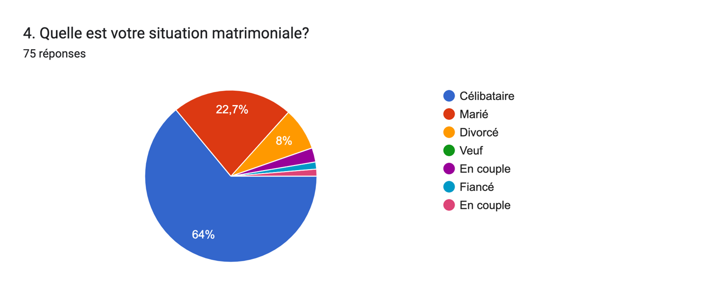

**Figure 2 :** Pourcentage des types de violence auxquels ces femmes font face

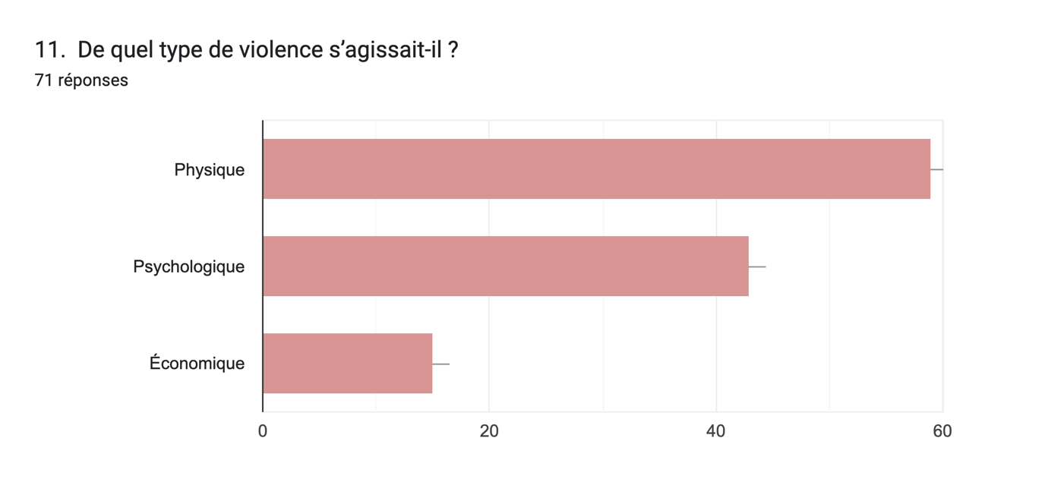

Parmi les 75 personnes qui ont été interrogées 64% sont des célibataires. Il existe par ailleurs un mythe qui rattache la violence au cadre conjugal. Pourtant la majorité des personnes ayant répondu à notre questionnaire sont célibataires. Les violences dans les relations affectives et amoureuses sont aujourd’hui si banalisées que beaucoup de jeunes femmes en sont victimes sans avoir pu les identifiés comme telles qu’elles soient psychologiques, sexuelles, ou économiques, voire physique[68]. Malgré que 80% attestent avoir déjà été victime de violence 60% disent avoir été victimes de violence physique, 40% victimes de violence psychologique et 20% victimes de violence économique.

**Figure 3 :** Les personnes interrogées connaissant la définition de la violence

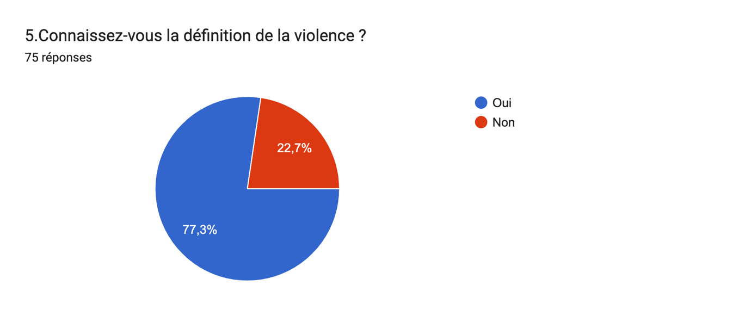

Avant, le sujet de la violence n’était pas d’actualité dans la société tellement les gens respectaient les mœurs, mais maintenant on assiste à une dépravation de ces mœurs, ce qui fait que la violence est plus rependue. C’est la raison pour laquelle la majorité (77,3%) des personnes interrogées disent avoir déjà entendu parler de la violence.

**Figure 4 :** Les circonstances dans lesquelles ces personnes ont étés victimes de violence

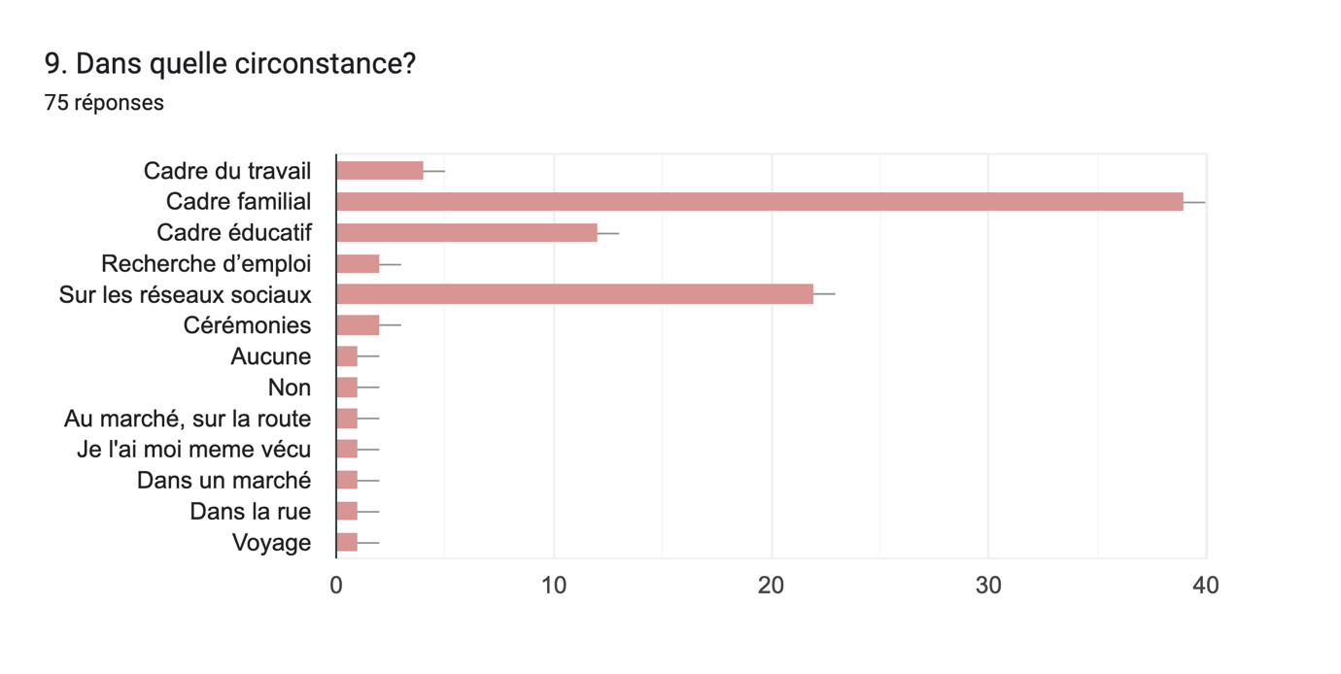

Parmi les remarques les plus importantes, on peut souligner que 40% des victimes sont violentées dans le cadre familial par leurs époux, parents, tuteurs etc. Environs 20% sur les réseaux sociaux par leurs amis intimes, par des connaissances, des inconnus… et plus de 10% dans le cadre éducatif par les instituteurs ou tout simplement par des membres de l’administration de l’établissement. En effet, il important de noter que la violence dans le cadre familiale est la plus importante et cela peut s’illustrer par le fait que les femmes sont essentiellement victimes de violence conjugale, parce que la place de la femme a longtemps été considérée comme étant au foyer, faisant le ménage et s’occupant des enfants, c’est aussi dans ce foyer qu’elle subit le plus souvent ces violences. Ainsi, il est important de noter que parmi les violences familiales, il existe les coups et blessures, le vil conjugal, les violences liées à la dote et autres. Le témoignage de Fatouma, victime de violence en dit long : « **Il me maltraite, me chasse, me frappe et insulte mes parents, en plus il m’a pris mon bébé de cinq mois. Déjà, lorsque mon nourrisson avait deux semaines, je n’avais même pas terminé les quarante jours d’après accouchement, il m’a frappé jusqu’à me blesser les bras** ». C’est malheureusement le quotidien de beaucoup de femmes[69].

**Figure 5 :** La réaction des victimes face a ces violences

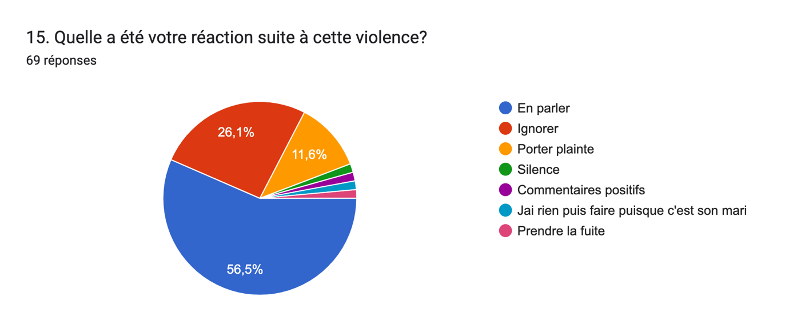

Dans plusieurs cas de violence, les victimes restent silencieuses et n’osent pas en parler. Après l’analyse de notre enquête nous avons constaté que sur 75 personnes, 26% des victimes sont restées silencieuses face à la violence qu’elles ont subie, 56.5% ont pu briser ce silence et on remarque que c’est le plus grand pourcentage. En effet, cela est dû au fait que la majorité de ces personnes sont des célibataires et qu’il est plus facile pour elles d’aller en parler et de dénoncer ces violences, bien que, nous savons qu’elles peuvent faire face à quelques réactions négatives venant de la société, qui a tendance à regarder par exemple les femmes victimes de viol comme impure, qui voie qu’elles sont un déshonneur à leurs familles etc. Ce risque est quand même, moins élevé que chez les femmes mariées pour qui, il est plus difficile d’aller en parler. Parce que, Niger les violences conjugales restent un sujet tabou au Niger. Parce que, pour certaines femmes c’est normal, elles croient qu’en tant que femmes musulmanes, elles doivent être soumises jusqu’au point de supporter toutes violences venant de leurs époux. Pour n’importe quelle petite erreur qu’elles auraient pu commettre, si leurs époux les violentent, elles l’acceptent. Parfois, même quand elles sont blessées physiquement elles ont des difficultés à porter plainte, y en a même qui disent « **Je n’ai rien pu faire car c’est mon mari** ». Et quand elles parviennent à porter plainte, soit leurs familles se déchainent sur elles jusqu’à ce qu’elles retirent leurs plaintes, soit c’est leurs époux qui les menacent de leur donner le divorce.[70]Ce qui les amène à obéir à des normes sociales plutôt qu’a des normes légales. C’est la raison pour laquelle nous avons seulement 11,6% qui ont pu porter plainte parmi toutes ces personnes. Cela peut alors, être très inquiétant car nous pouvons constater que peu sont celles qui savent quelles ont le droit absolu se protéger en portant plainte et de ne pas le retirer afin qu’on puisse leur rendre justice.

**Figure 6 :** Le pourcentage des personnes connaissant que toute violence est punie par la loi

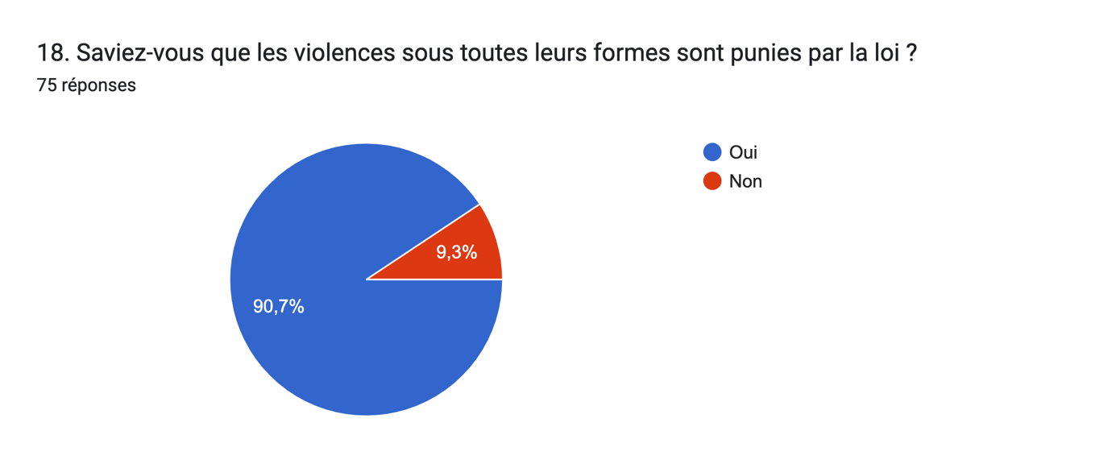

**Figure 7 :** Pourcentage des personnes connaissant les textes juridiques contre les violences faites aux femmes

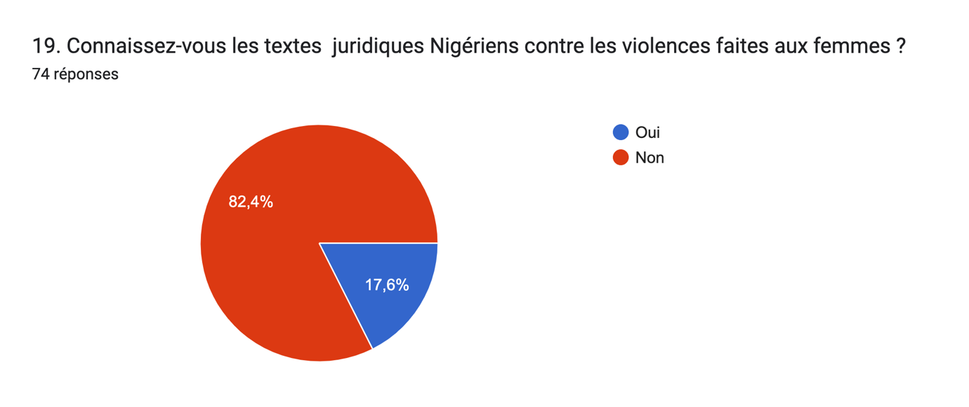

Sur la figure 6, le constat est que 90.7% sont au courant que les violences sur toutes leurs formes sont punies par la loi. Cela nous montre que maintenant ce sujet est connu de tous. Mais le problème qui se pose c’est que les gens ont certes connaissance qu’il existe des lois qui punissent ces actes de violence, mais sur la figure 7, le résultat montre que 82.4% de ces personnes ignorent ce que disent ces textes sur les violences contre les femmes. Cela peut s’expliquer par l’insuffisance de la médiatisation des textes édictés au Niger ainsi le manque de sensibilisation de la population sur leurs droits ainsi que sur l’importance de s’informer sur les lois qui les protèges. Alors, ont conclu que plusieurs personnes ignorent leur droit, et ne pas connaitre leurs droits fait que bon nombre de personnes font de la violence leurs tasses de thé et que les victimes aussi qui subissent ces violences laissent passer ces actes parce que tout simplement, elles ignorent qu’elles peuvent faire autrement.

## **SECTION III :** Les perspectives et recommandations

Pour réduire au maximum ce problème de violence auquel fait face les femmes au Niger, nous avons des solutions à mettre en œuvre, ainsi que des recommandations à faire.

### **Paragraphe I :** Les perspectives

Comme perspectives :

* Nous avons créé un compte sur les réseaux sociaux sous l’appellation d*’abris de femmes* dans l’optique de leur apporter notre soutien, en les encourageant à partager leurs histoires, en les écoutant également, c’est à dire tenir compte de leurs propositions car on ne peut combattre la violence envers les femmes qu’en écoutant leurs expériences et en répondant à leurs besoins. Cela peut aussi nous permettre dans le futur de faciliter les dialogues entre les gens parce que nous allons organisés des séances d’échanges sur les réseaux sociaux dans lesquelles nous aborderont une série de thème sociaux comme la maltraitance, le harcèlement, la violence conjugale, la traite des êtres humains etc.

Apres cela, nous aimerions :

* Mener des actions de sensibilisations des femmes pour prévenir tout éventuel problème de violence en les aidant à ouvrir leurs yeux ainsi que ceux de leurs entourages à travers une petite vidéo de sensibilisation, pour un début, notamment sur l’impact des coutumes néfastes en parlant à tous leurs entourages des conséquences de l’excision, du mariages précoces et force etc.
* Organiser des conférences dans le but de faire connaitre aux femmes leurs droits et comment faire valoir ces droits. Cela leur permettra d’avoir le courage de porter plainte en cas de violence et de ne pas également se taire devant tout action de violence.
* Motiver et éveiller la conscience des hommes et des femmes afin qu’ils s’impliquent ensemble dans le changement et faire cesser les schémas comportementaux à l’origine de la violence.

### **Paragraphe II :** Les recommandations

Nous recommandons à l’Etat de :

* Ratifier des traités internationaux qui protègent les Droits des femmes et des filles et qui garantissent que les lois et les services nationaux soient conformes aux normes internationales sur les Droits fondamentaux ;
* Vulgariser et renforcer les dispositions juridiques sur les violences basées sur le genre et plus particulièrement adopter une loi contre la violence domestique ;
* Harmoniser les actions et les approches de lutte contre les violences basées sur le genre pour une plus grande efficacité ;
* Renforcer les capacités des personnels de justice, des forces de défenses et de sécurité et des intervenants sur les VBG à travers des modules de formation sur les droits des humains, les rapports sociaux de genre et les VGB ;
* Elaborer une stratégie permettant de prévenir la violence à l’encontre des femmes et offrir des services urgents de prise en charge des victimes ;
* Porter une attention particulière à l’information des femmes sur leurs droits légaux afin de leur donner les moyens de prévenir, le cas échéant, d’avoir la capacité de faire face à la violence
* Diffuser régulièrement dans les médias, des informations sur tous les aspects de la violence et du système de prévention ;
* Mettre en place un système de collecte régulière de données sur les VBG et organiser une enquête nationale sur la prévalence des VGB chaque 5ans ;
* Sensibiliser les populations à abandonner la légitimation pour dénoncer les auteurs de violence ;
* Créer un système de référencement immédiat des victimes ;
* Renforcer les systèmes de prise en charge des victimes, qu’elle soit médicale, sanitaire, juridique, psychologique, économique et financière.

# CONCLUSION

Ce mémoire avait pour mission de mesurer l'ampleur du phénomène des violences faites aux femmes et de mieux cerner comment le droit appréhende et encadre ce phénomène. De nos différentes recherches nous avons relevées énormément de lacunes quant à l'encadrement de ce phénomène. Elles sont d'ordre juridique mais également sociale.

Avant d'aborder le sujet nous avons dans un premier temps défini la violence et passé en revue ses différentes formes. De notre humble point de vue, nous fumes surpris de remarquer que la violence psychologique bien que négliger est pourtant très présente dans la société nigérienne. Elle constitue l'une des formes de violences les plus dangereuses car même si elle ne conduit pas directement à la mort elle constitue l'une des causes les plus courantes de suicide. Nous avons également remarqué que les citoyens nigériens demeurent pour la plupart ignorants vis à vis de leur droit. Pour les plus audacieux et instruits ils font face à un problème lié au mythe discriminatoires existant autour des procédures judiciaires.

Cependant, dans les cas de violence les femmes doivent-elles toujours être considérés comme victime ?

# 

# BIBLIOGRAPHIE :

* Erick Morel, les violences faites aux femmes, enrik b editions,3/11/2021,463pages
* Daniel welzer-lang, François Xavier roux, les hommes violents, petite bibliothèque Payot,2005,460pages

SERGE Guinchard, Thierry Debard, lexiques des termes juridiques 2020-2021, DALLOZ,2020-2021, page391

Constitution du Niger, 25 novembre 2010

AGENCE NIGERIENNE DE PRESSE, rapport de 2021 sur les femmes victimes de violences basées sur le genre, publié à Niamey le 26/10/2021 (consulter le 25/08/2022) disponible sur anp.ne

Solidaritefemmes, « Les types de violences », <https://solidaritefemmes-la.fr/home-besoin-daide/les-differentes-formes-de-violences/>

* Nations Unies, « Quelles sont les violences familiales ? »,2022, <https://www.un.org/fr/coronavirus/what-is-domestic-abuse>
* Acjuse, « Les violences intra-familiales », 2017 – 2022, <https://acjuse.fr/index.php?option=com>

La violence à l'égard des femmes, égalité entre les sexes, développement et paix pour le XXIe siècle, 5-9 juin 2000, <https://www.un.org/french/womenwatch/followup/beijing5/session/fiche4.html>

Annuaire statistique de la justice,2015 -2019

Barbier traditionnel en Afrique se chargeant le plus souvent de la circoncision

Studio Kalangou, Bibata Koné, Directrice Adjointe de la promotion de la femme

Comité National ONU Femmes France, 2021, <https://www.onufemmes.fr/violences-sexuelles>

Ministère de la justice, Annuaire statistique de la justice, 8eme edition,2015 2019

Votresalaire.org/Niger, « Qu’est-ce qu’un harcèlement sexuel ? », 08 février 2021

Jeunesse, J’écoute « Qu’est-ce qu’un harcèlement sexuel ? », 29 juin 2018, <https://jeunessejecoute.ca>

Sos violence conjugale, p1, Bhttps:\\sosviolenceconjugale.ca\fr\outil\sos-info\s-extraire-de-l-emprise-de-la-violence-conjugale-reprendre-le-pouvoir-sur-sa-vie

FONDATION MARIE-VINCENT, quelles sont les conséquences des violences sexuelles, fondation, consulter le (25/08/2022), disponible à l’adresse : http://marie-vincent.org

LA GITEE : les impacts de la violence faites aux femmes, 2010-2022 maison d’hébergement la gitée, consulter le (24/08/2022), disponible sur : htts://www.lagitee.ca

ORGANISATION MONDIALE DE LA SANTE : violence à l’encontre des femmes, OMS, 2022, consulter le (24/08/2022), disponible sur : https://www.who.int

AMELIORE TA SANTE : violences psychologiques : effets à court et long terme, 2012-2022, consulter le (24/08/2022), disponible sur : https://www.amelioretesante.com

DECLIC VIOLENCE.FR, aide au repérage et à la prise en charge des violences conjugales en médecine générale, 2022, consulter le (24/08/2022), disponible sur : http : www.declicviolences.fr

Code pénal applicable au Niger, édition du ministère de la justice, articles 222 à 225

Nawey.net, analyse de la situation de la femme au Niger,2011, page6 TV5MONDE, « Les violences au sein du couple, la face cachée de la saint valentin », Décembre 2021

1. AGENCE NIGERIENNE DE PRESSE, rapport de 2021 sur les femmes victimes de violences basées sur le genre, publié à Niamey le 26/10/2021 (consulter le 25/08/2022) disponible sur anp.ne
2. AGENCE NATIONALE DE PRESSE, Niger, plus de 38% de femmes victimes de violence basées sur le genre en 2021(Etude),26/10/2021, Disponible à l’adresse URL : http://www.anp.ne/article/niger-plus-de-38-des-femmes-victimes-de-violences-basees-sur-le-genre-en2021-etude
3. SERGE Guinchard, Thierry Debard, lexiques des termes juridiques 2020-2021, DALLOZ,2020-2021, page391
4. Ibid, pp1088
5. L’article 2 a son alinéa b
6. Erick Morel, les violences faites aux femmes, enrik b editions,3/11/2021,463pages
7. Daniel welzer-lang, François Xavier roux, les hommes violents, petite bibliothèque Payot,2005,460pages
8.
9. Solidaritefemmes, « Les types de violences », <https://solidaritefemmes-la.fr/home-besoin-daide/les-differentes-formes-de-violences/>
10. Ibid.
11. Nations Unies, « Quelles sont les violences familiales ? »,2022, <https://www.un.org/fr/coronavirus/what-is-domestic-abuse>
12. Acjuse, « Les violences intra-familiales », 2017 – 2022, <https://acjuse.fr/index.php?option=com>
13. Ibid. Nations Unies, « Quelles sont les violences familiales ? »,2022, <https://www.un.org/fr/coronavirus/what-is-domestic-abuse>
14. La violence à l'égard des femmes, égalité entre les sexes, développement et paix pour le XXIe siècle, 5-9 juin 2000, <https://www.un.org/french/womenwatch/followup/beijing5/session/fiche4.html>
15. Annuaire statistique de la justice,2015 -2019
16. Barbier traditionnel en Afrique se chargeant le plus souvent de la circoncision
17. Studio Kalangou, Bibata Koné, Directrice Adjointe de la promotion de la femme
18. À l’article 283
19. Comité National ONU Femmes France, 2021, <https://www.onufemmes.fr/violences-sexuelles>
20. Ministère de la justice, Annuaire statistique de la justice, 8eme edition,2015 2019
21. Votresalaire.org/Niger, « Qu’est-ce qu’un harcèlement sexuel ? », 08 février 2021

    <https://votresalaire.org/niger>
22. Jeunesse, J’écoute « Qu’est-ce qu’un harcèlement sexuel ? », 29 juin 2018, <https://jeunessejecoute.ca>
23. Comité National ONU Femmes France, « Trafic d’êtres humains » 2021, <https://www.onufemmes.fr/violences-sexuelles>
24. Solidaritefemmes, « Les différentes formes de violence », 2022, <https://solidaritefemmes-la.fr/home-besoin-daide/les-differentes-formes-de-violences>
25. Ibid. Solidaritefemmes, « Les différentes formes de violence », 2022, <https://solidaritefemmes-la.fr/home-besoin-daide/les-differentes-formes-de-violences>
26. STUDIO KALANGOU, « Enfant mariée ou esclave ? », 2022
27. Sos violence conjugale, p1, Bhttps:\\sosviolenceconjugale.ca\fr\outil\sos-info\s-extraire-de-l-emprise-de-la-violence-conjugale-reprendre-le-pouvoir-sur-sa-vie
28. Ibid.
29. Ibid. Sos violence conjugale, p1, Bhttps:\\sosviolenceconjugale.ca\fr\outil\sos-info\s-extraire-de-l-emprise-de-la-violence-conjugale-reprendre-le-pouvoir-sur-sa-vie
30.
31. FONDATION MARIE-VINCENT, quelles sont les conséquences des violences sexuelles, fondation, consulter le (25/08/2022), disponible à l’adresse : http://marie-vincent.org
32. LA GITEE : les impacts de la violence faites aux femmes, 2010-2022 maison d’hébergement la gitée, consulter le (24/08/2022), disponible sur : htts://www.lagitee.ca
33. ORGANISATION MONDIALE DE LA SANTE : violence à l’encontre des femmes, OMS, 2022, consulter le (24/08/2022), disponible sur : https://www.who.int
34. AMELIORE TA SANTE : violences psychologiques : effets à court et long terme, 2012-2022, consulter le (24/08/2022), disponible sur : https://www.amelioretesante.com
35. DECLIC VIOLENCE.FR, aide au repérage et à la prise en charge des violences conjugales en médecine générale, 2022, consulter le (24/08/2022), disponible sur : http : www.declicviolences.fr
36. Code pénal applicable au Niger, édition du ministère de la justice, articles 222 à 225
37. Ibid, articles 283, 284 et 285
38. Ibid, articles 295 et 296
39. Ibid, articles 277,278, 279, 285
40. Ibid, article 292
41. Ibid, article 292
42. Ibid, article 270‐2 al 1
43. Ibid, article 290
44. Ibid, article281‐1
45. Ibid, article291‐1
46. Nawey.net, analyse de la situation de la femme au Niger,2011, page6
47. La loi 2004‐50, article 63
48. Nawey, net, situation juridique de la femme nigerienne,2011
49. CEDEF ‐ Article 2 alinéas d et f
50. CEDEF, - Article 5‐a
51. Ibid, - Article 15‐4  
52. IBID, ‐Article 16 alinéas 1‐c, 1‐e et 1‐g
53. IBID, ‐article 29
54. Nawey.NET, analyse de la situation de la femme au Niger, page 19
55. CEDEF, alinéas d et f
56. La loi 2004‐50
57. Nawey, ne, situation de la femme au niger,2011
58. Ibid
59. En son article 63
60. Nawey, ne, situation de la femme au niger,2011
61. Ibid. Nawey, ne, situation de la femme au niger,2011
62. Ibid.
63. Ibid. Nawey, ne, situation de la femme au niger,2011
64. Wikipedia,19aout2022
65. Countrymeters, niger population,25-08-2022
66. Ibid
67.
68. TV5MONDE, « Les violences au sein du couple, la face cachée de la sain valentin », Décembre 2021
69. Studiokalangou, « *Niger : les femmes victimes de violences conjugales* », 15 Mai 2020
70. L’actualité de la condition des femmes dans le monde 07/02/2014